Wehneltova trubica

Ťažiskové poznatky
- Trajektória pohybu častice s nábojom v magnetickom poli.
- Závislosť veľkosti polomeru kružnicovej trajektórie pohybu častice s nábojom v mag-netickom poli od ďalších veličín.
- Praktické využitie pohybu častice s nábojom v magnetickom poli - televízna obrazovka.
- Cyklotrón, teslameter.

Špecifické ciele (dosiahnutý výkon žiakov)
- Opísať Wehneltovu trubicu a vysvetliť jav, ktorý v nej prebieha. [p]
- Analyzovať závislosť polomeru kružnicovej trajektórie pohybu častice s nábojom vo Wehneltovej trubici od iných veličín. Aplikovať matematické vyjadrenie tejto závislosti pri riešení úloh. [št]
- Opísať aplikácie pohybu častice s nábojom v magnetickom poli v technických zariadeniach –televízna obrazovka. [št]

Experiment
- . . . ?

Metodický postup vyučovacej hodiny „Wehneltova trubica“ s podporou grafických animovaných modelov realizovaných počítačovým prezentačným programom.

Wehneltova trubica.
1

Motivácia.

Riešenie úlohy z predchádzajúcej hodiny ?
Trajektória pohybu je kružnica.

. Wehneltova trubica
2
- sklenená trubica naplnená molekulami vodíka pod nízkym
tlakom ( p – 1 Pa ),
- elektróny emitované žeravou katódou sú elektrickým po-
ľom medzi anódou a katódou urýchlené,
- trubica je uložená v magnetickom poli Helmholtzových
cievok.

3
Pomocou Flemingovho pravidla určte smer pôsobiacej mag-
-
-
netickej sily na elektrón v okamihu opustenia urýchľujúceho
poľa.
Aká je vzájomná poloha tejto sily a vektora rýchlosti pohybu
elektrónu ?
Ako táto sila ovplyvní tvar trajektórie pohybu elektrónu ?
Určte smer magnetickej sily v rôznych polohách pohybu
elektrónu v tomto magnetickom poli.

Z uvedeného získame o magnetickej sile pôsobiacej na elekt-

róny nasledujúce poznatky
- je v ktoromkoľvek okamihu kolmá na vektor okamžitej
rýchlosti pohybu elektrónov, zakrivuje ich trajektóriu,
- smeruje do jedného bodu – stredu kružnicovej trajektórie,
je to sila dostredivá.

Elektróny sa zrážajú s molekulami vodíka a vzbudzujú ich
4
k žiareniu, tým sa utvára svietiaca stopa, ktorá zviditeľňuje
trajektóriu elektrónov tvaru kružnice.

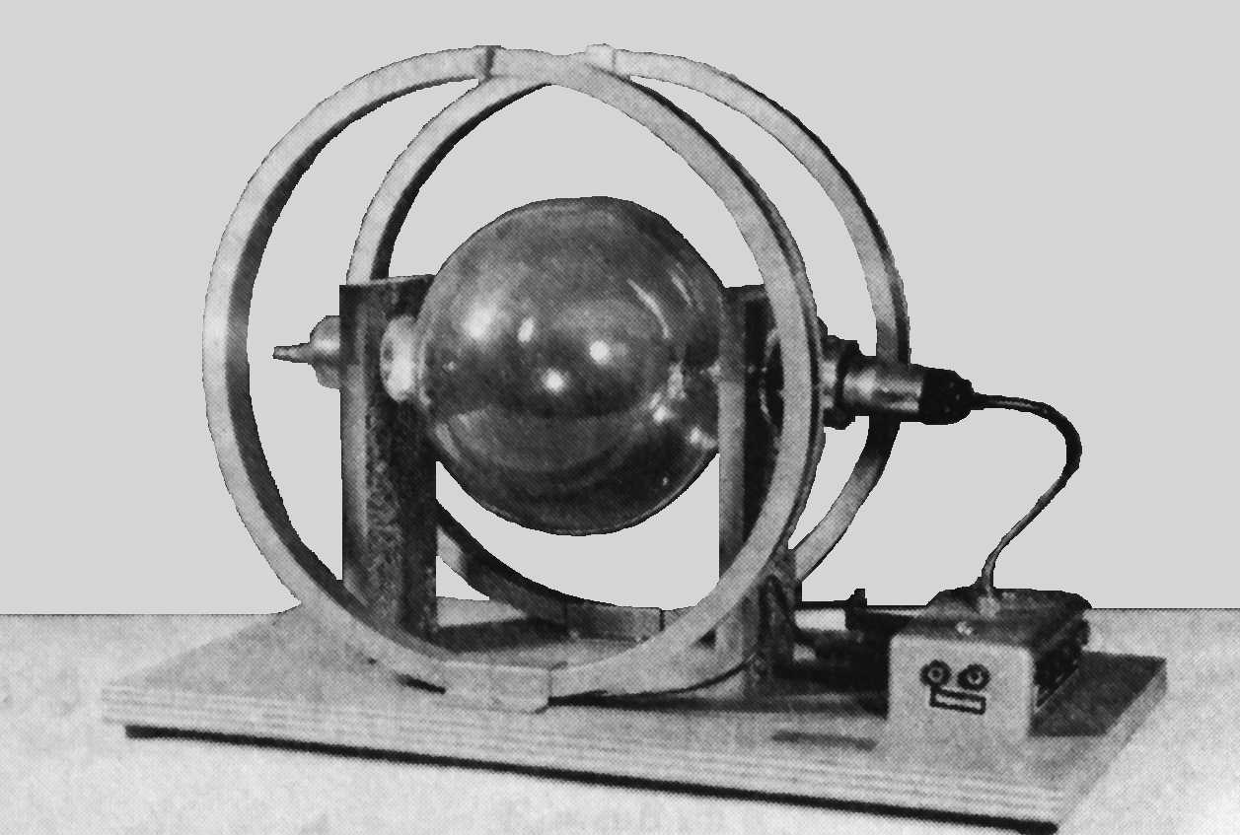
Fotografia Wehneltovej trubice.
5

Keďže pri pohybe elektrónov vo Wehneltovej trubici je mag-
6
netická sila dostredivou silou, teda platí
$F_{m}=F_{D}$

S využitím vzťahov pre magnetickú a dostredivú silu odvoďte
celé odvodenie je
v prezentácii
$B\left|Q\right|v\text{sin}{\text{90}}^{o}=m\frac{v^{2}}{r}$ vzťah pre polomer kružnicovej trajektórie pohybu elektrónov.

$r=\frac{\text{mv}}{B\left|Q\right|}$

Upozorníme na nepriamu úmernosť medzi polomerom kruž-
nicovej trajektórie a magnetickou indukciou magnetického
poľa a teda možnosť zmenou indukcie magnetického poľa
ovplyvňovať tvar trajektórie pohybu elektrónov.

Schopnosť magnetického poľa ovplyvniť tvar trajektórie
7
uvedené v prezentácii

pohybujúcej sa častice s nábojom sa využíva v technických
zariadeniach napr.
- televízna obrazovka
- cyklotrón
- teslameter . . .
vychyľovacie cievky
Televízna obrazovka
8
- pracuje na princípe vychyľovania elektrónového zväzku
premenlivým magnetickým poľom
- prúd elektrónov emitovaných žeravenou katódou, urýchle-
ných elektrickým poľom prechádza magnetickými poliami
dvoch cievok nasunutých na krčku obrazovky. Magnetické
polia cievok vychyľujú prúd elektrónov v zvislom a vodo-
rovnom smere.
I_{zvislý smer} I_{vodorovný smer}
Prúdy v cievkach majú taký pílovitý priebeh a rozličnú frek-
venciu, aby žiariaca stopa zväzku utvorila na tienidle obra-
zovky obdĺžnikovú sústavu 625 vodorovných riadkov.

Na snímku je pomalá animácia vytvorenia obdĺžnikovej sús-
tavy.

Na snímku je rýchla animácia vytvorenia obrazu.
9

Cyklotrón je urýchľovač častíc.
10
Lorentzova sila
uvedené v prezentácii

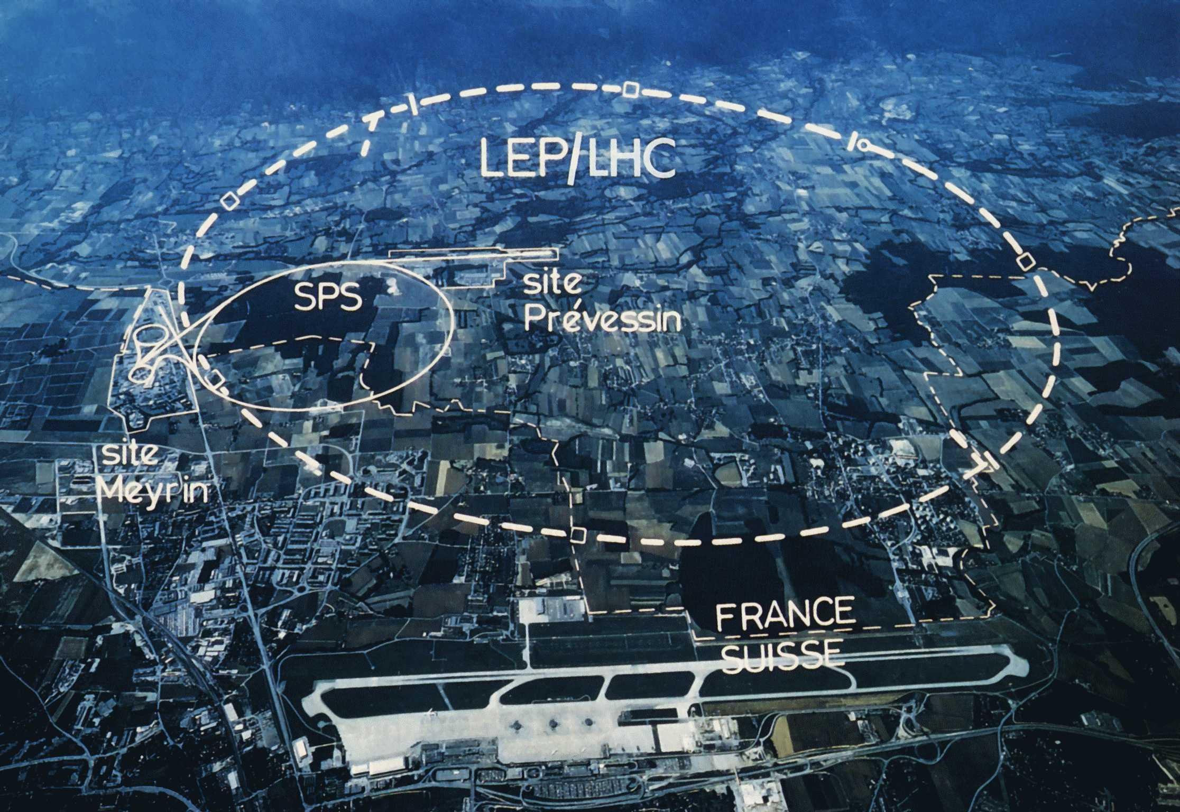
Fotografia mesta Cern na Francúzsko – Švajčiarskych hrani-
11
ciach.

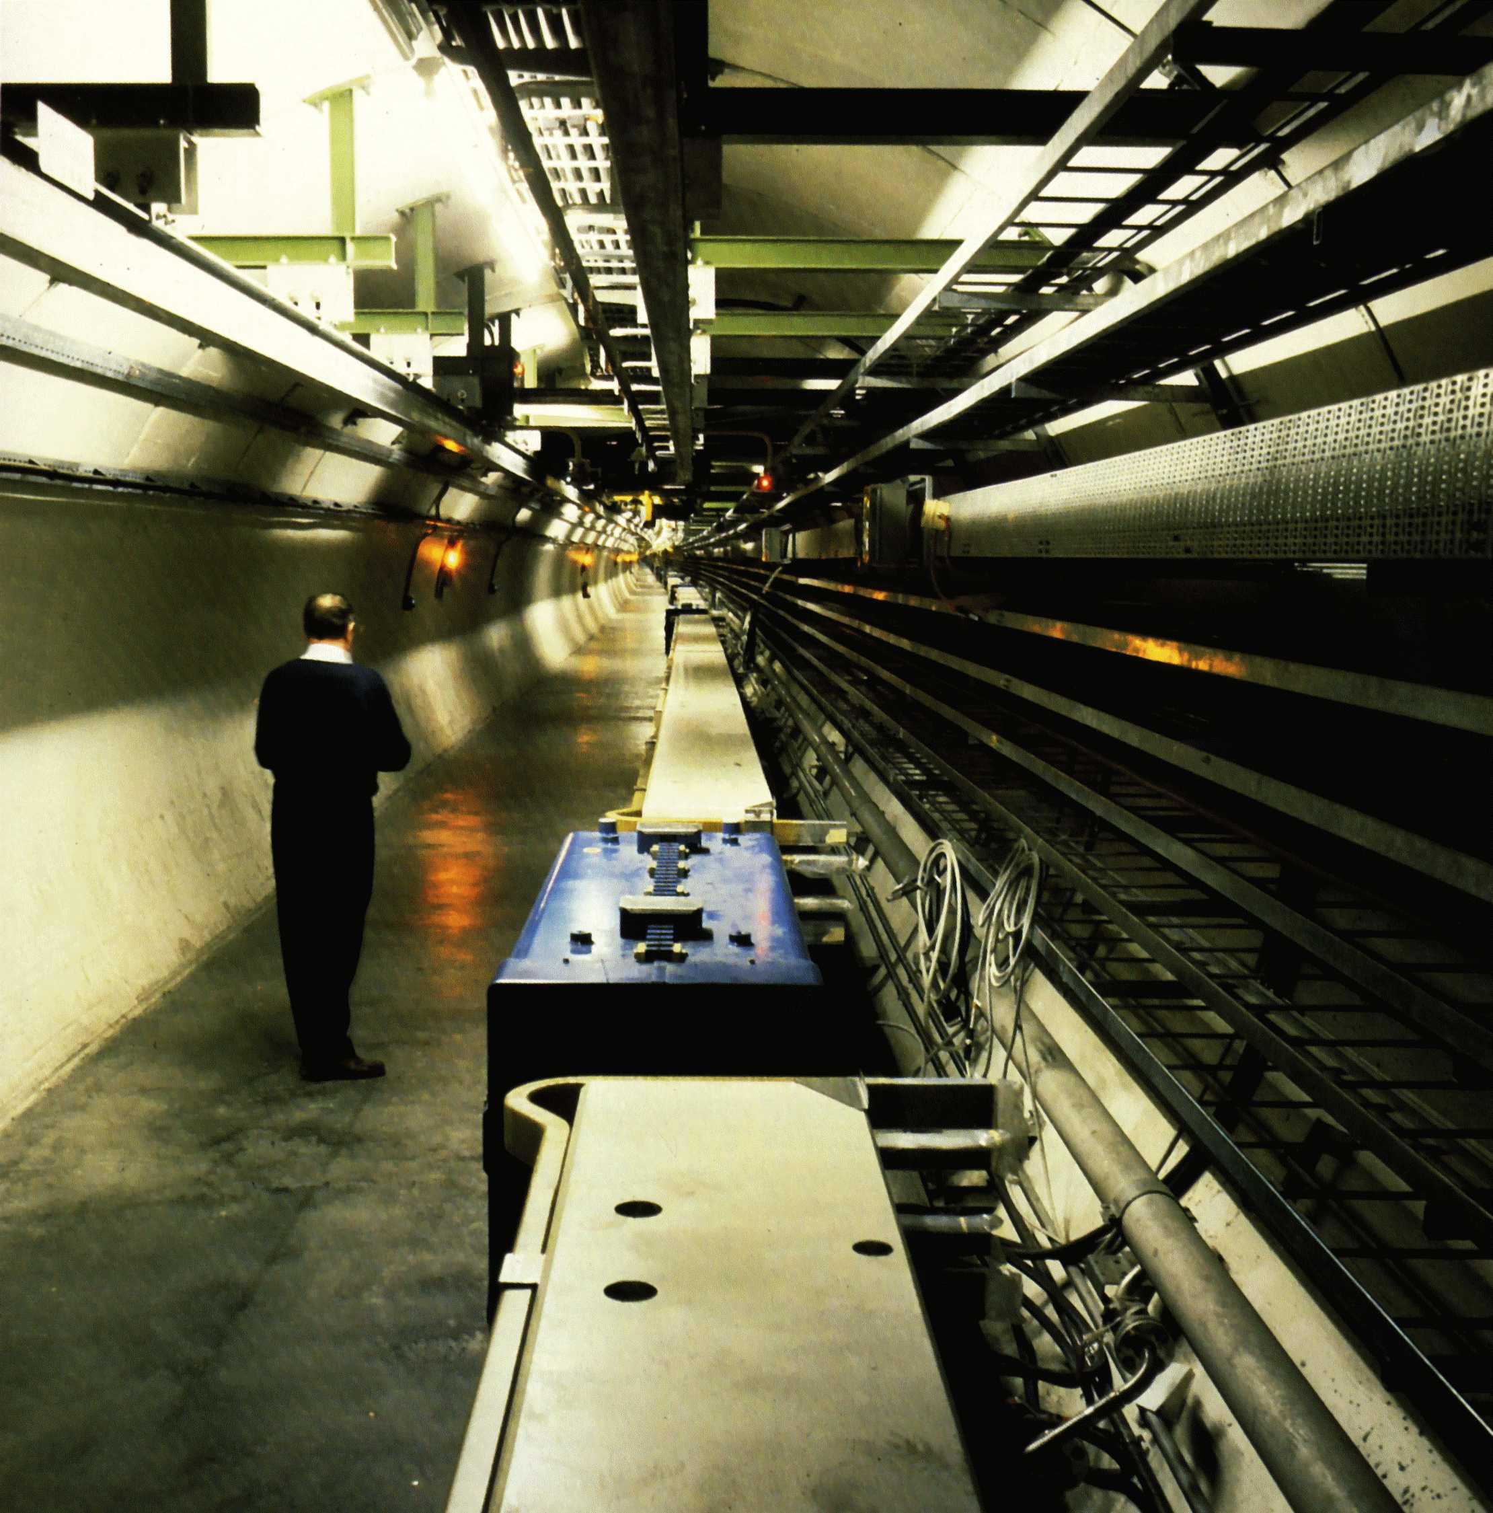
. Cern – tunel v urýchľovači.
12

Priebežný test č.7 (Wehneltova trubica)

1.[p] Polomer kružnicovej trajektórie pohybujúcej sa častice s nábojom v magnetickom poli
je daný vzťahom
$r=\frac{m\left|Q\right|}{\text{Bv}}$$r=\frac{\text{Bm}}{v\left|Q\right|}$
a) , c) ,

$r=\frac{\text{mv}}{B\left|Q\right|}$$r=\frac{\text{Bv}}{m\left|Q\right|}$
b) , d) .

V správnom vzťahu popíšte veličiny, ktoré v ňom vystupujú .

2.[št] Uveďte možné príčiny rozdielneho polomeru trajektórie pohybu častice s nábojom
v magnetickom poli na obrázkoch !

3.[št]Akou rýchlosťou sa pohyboval protón v magnetickom poli, ak jeho trajektóriou bola
kružnica s polomerom 0,6 m a magnetická indukcia magnetického poľa mala veľkosť
B = 1 T ? ( v = 5,76.10⁷ m.s⁻¹ )

4.[št] S akou frekvenciou obiehal protón z predchádzajúcej úlohy po svojej trajektórii ?
( f = 15 MHz )

5.[nšt] Porovnajte polomery kružnicových trajektórii pohybujúcich sa častíc s nábo-

jom v magnetických poliach. Svoje tvrdenie zdôvodnite.

v
-
-
-
-
v
a) b)

